# Freezerpro插件开发说明

## 采用模式

工厂模式

## 命名空间

RURO

## 层次作用

1、WEB＝表示层  
2、BLL＝业务逻辑层  
3、IDAL＝数据访问层接口定义  
4、Model＝业务实体  
5、DALFactory＝数据层的抽象工厂(创建反射)  
6、SQLServerDAL＝SQLServer数据访问层 / OracleDAL＝Oracle数据访问层

7、Common=公共类库

8、FpUtility=FreezerproAPI调用层

## 根据数据库新表实现步骤

1. 创建Model，实现业务实体。
2. 创建IDAL，实现接口。
3. 创建SQLServerDAL，实现接口里的方法。
4. 增加web.config里的配置信息，为SQLServerDAL的程序集。（相同数据库不加）
5. 创建DALFactory，返回程序集的指定类的实例。
6. 创建BLL，调用DALFactory，得到程序集指定类的实例，完成数据操作方法。
7. 创建WEB，调用BLL里的数据操作方法。

注意：

1、web.config里的程序集名称必须与SQLServerDAL里的输出程序集名称一致。

2、DALFactory里只需要一个DataAccess类，可以完成创建所有的程序集实例。

3、项目创建后，注意修改各项目的默认命名空间和程序集名称。

4、注意修改解决方案里的项目依赖。

5、注意在解决方案里增加各项目引用。

## 架构细节

## Web层简述

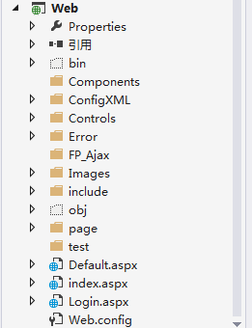

#### 文件存放

前台框架- jquery-easyui-1.4.3 存放于include

Css存放：include-css

Js存放：include-js

页面存放处：page

#### 主要文件夹

Components：存放其他组件

ConfigXML：存放来自webservice所返回的XML文件

FP_Ajax：存放一般处理程序

Images：存放图片

Include：存放CSS,JS

Test：存放测试信息

#### 主要文件

Default.aspx：嵌套系统页面

Login.aspx：登陆页面

index.aspx：登陆后主界面

## BLL层简述

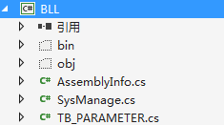

详情见项目调用示例TB_PARAMETER.cs

## IDAL层简述